МЕТЕОРОЛОГИЧНА ПРОГНОЗА
за 26.01.2026 г.

НИМХ-МОСВ:
През следващото денонощие ще бъде облачно. Ще има валежи от дъжд, значителни в Рило-Родопската област. През нощта и утре преди обяд в западната и централната част от Дунавска равнина ще вали предимно слаб дъжд и там ще има условия за поледици. Най-късно, чак вечерта, ще завали и в източните райони от страната. В Източна България и на места по северните склонове на планините ще духа умерен до силен вятър от юг-югоизток. Ще остане топло за края на януари с минимални температури между 4° и 9°, максимални - между 9° и 14°, по-ниски в Северозападна България и високите западни полета. В София минималната температура ще бъде около 2°, максималната 6°-7°.
В планините ще бъде облачно с валежи от дъжд, над 1700-1800 метра от сняг, но през деня границата между дъжд и сняг ще се понижава. Ще духа силен и бурен южен вятър, но през деня ще започне да отслабва, а вечерта в западните райони от страната ще се ориентира от северозапад и с него ще започне да прониква студен въздух. Максималната температура на височина 1200 метра ще бъде около 8°, на 2000 метра – около 1°.
По Черноморието ще бъде облачно, но валежи ще има чак през нощта срещу вторник. Ще духа слаб и умерен югоизточен вятър. Максималните температури ще бъдат 8°-12°. Температурата на морската вода е 5°-8°. Вълнението на морето по северното крайбрежие ще бъде 3-4 бала, а по южното 2-3 бала.
За 26 януари 2026 г. НИМХ издава предупреждение за значителни валежи в 6 области от страната. Предупреждение от втора степен (оранжев код) е в сила за областите: Смолян и Кърджали, а от първа степен (жълт код) – за областите Благоевград, Пловдив, Пазарджик и Хасково. В 4 области - Видин, Враца, Монтана и Плевен е в сила предупреждение от първа степен (жълт код) за поледици.

Карта на прогнозирани опасни явления в Република България за 26.01.2026 г.:

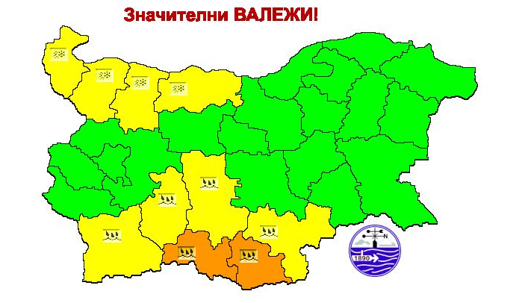

Карта на прогнозните количества за 24-часов валеж за 26.01.2026 г.:
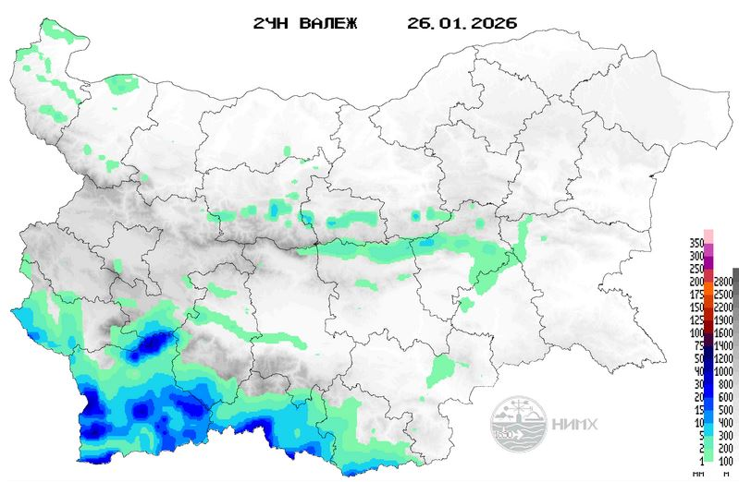

Карта на прогнозната снежна покривка за 26.01.2026 г.:
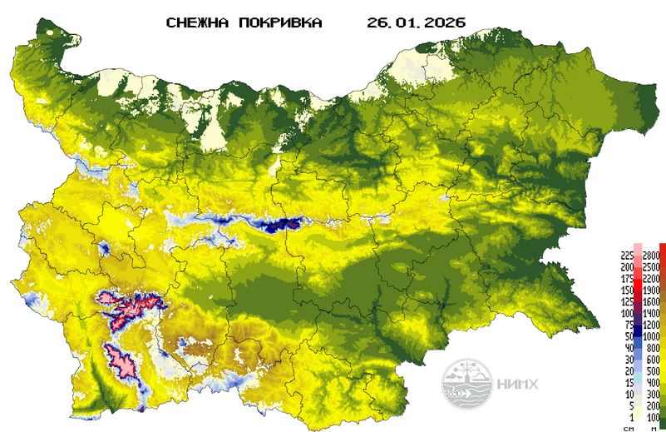

Метеорологична прогноза от МЦ на ВВС за 26.01.2026 г.:
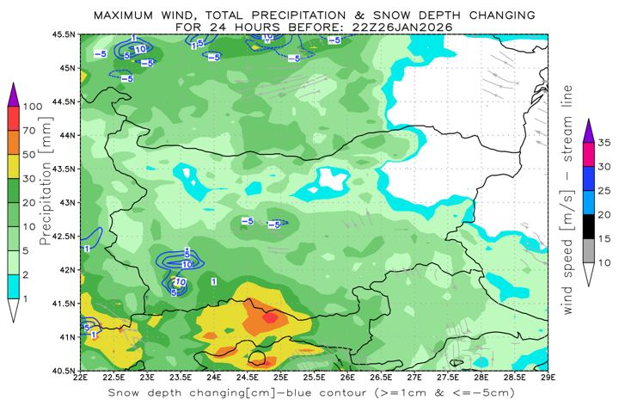

Явления: с прекъсвания на много места в цялата страна ще има валежи от дъжд, над 2000 м.н.в преминаващи в сняг. По-значителни ще са количествата на валежите в южните планински райони.
Kоличество на валежа: 1-10 л./кв.м, в планинските райони 10-20 л./кв.м; в планините от Южна България 20-30 л/кв.м, а на места в крайните южни гранични райони до 50-70 л./кв.м. Над 2000 м.н.в. 5-10 см нова снежна покривка.
Вятър: от юг-югоизток, 2-5 м/с, в източните райони и на места северно от планините 6-9 м/с, с пориви до 12-17 м/с; около планинските била с пориви около и над 20 м/с.
Минимални температури: между -2 и 3 градуса, в Източна България между 4 и 9 градуса, на места там до 10-12 градуса.
Максимални температури: между 10 и 15 градуса, в Северозападна България между 1 и 6 градуса.

Хидрологична прогноза
На основа на метеорологичната прогноза, обработената хидрологична информация и моделираните водни количества от НИМХ:

Дунавски басейн: На 26.01 в резултат на валежи и снеготопене, ще има повишения на нивата на реките в целия басейн, като на 26.01 по-съществени ще бъдат те във водосборите на реките западно от р. Искър. Водните количества ще бъдат под праговете за внимание.

Черноморски басейн: Във вечерните часове на 26.01, както и през нощта срещу и в сутрешните часове на 27.01, в резултат на валежи, ще има повишения на речните нива в басейна, по-съществени във водосборите на южночерноморските реки. Водните количества ще бъдат под праговете за внимание.

Източнобеломорски басейн: В резултат на валежи в обедните часове на 26.01 и през нощта срещу 27.01, ще има повишения на нивата в целия басейн. Значителни ще бъдат те в родопските притоци на р. Марица, както и във водосбора на р. Арда. Възможни са локални разливи.

Западнобеломорски басейн: От сутрешните часове на 26.01 до обедните часове на 27.01, в резултат на валежи и снеготопене, ще има повишения на речните нива в целия басейн. Значителни ще бъдат те в част от планинските притоци на р. Струма (Благоевградска и Пиринска Бистрица), във водосбора на р. Места (над гр. Гоце Делчев) и във водосбора на р. Доспат. Възможни са локални разливи.

